ความหมายและสัญลักษณ์ของอาสาสมัครท้องถิ่นรักษ์โลก (อถล.)

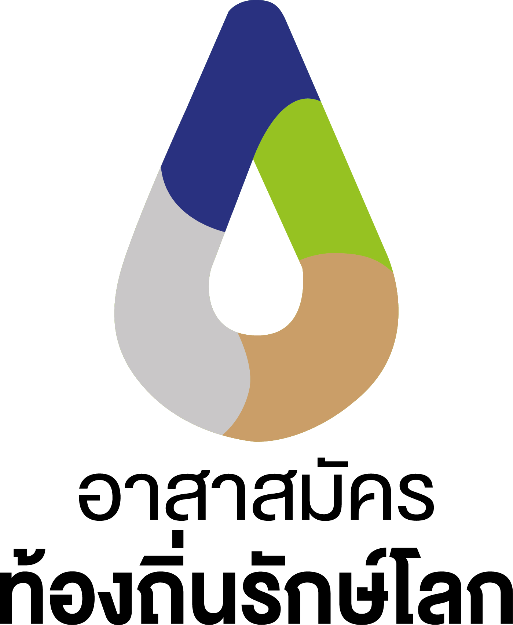

**ความหมายและสัญลักษณ์ของ อถล.**

**สีน้ำเงิน** หมายถึง น้ำ

**สีเขียว**หมายถึง ต้นไม้ สิ่งแวดล้อม

**สีน้ำตาล** หมายถึง ดิน

**สีเทา** หมายถึง มลพิษ ขยะ

**อถล.** เป็นการรวมกลุ่มของประชาชนในท้องถิ่นที่มีจิตอาสาในการช่วยเหลืองานขององค์กรปกครองส่วนท้องถิ่น เกี่ยวกับการจัดการสิ่งปฏิกูลและมูลฝอย การปกป้องและรักษาทรัพยากรธรรมชาติและสิ่งแวดล้อม

**“อาสาสมัครท้องถิ่นรักษ์โลก”** หมายความว่า ประชาชนที่มีจิตอาสา สมัครใจ เสียสละ และอุทิศตน เพื่อช่วยเหลืองานด้านการจัดการสิ่งปฏิกูลและมูลฝอย การปกป้อง และรักษาทรัพยากรธรรมชาติ และสิ่งแวดล้อมขององค์กรปกครองส่วนท้องถิ่น ใช้ชื่อย่อว่า “อถล.” มีชื่อเรียกภาษาอังกฤษว่า “Local Environment Volunteer” และใช้ชื่อย่อภาษาอังกฤษว่า “LEV”

**“เครือข่ายอาสาสมัครท้องถิ่นรักษ์โลก”** หมายความว่า การเชื่อมโยงกันของ อถล. เพื่อการเรียนรู้แลกเปลี่ยนข่าวสาร หรือทํากิจกรรมร่วมกัน ในการบริหารจัดการสิ่งปฏิกูลและมูลฝอย รักษาสิ่งแวดล้อมและทรัพยากรธรรมชาติด้วยความเป็นอิสระและเท่าเทียมกันของบุคคล ภายใต้พื้นฐานการเคารพสิทธิและเอื้ออาทรซึ่งกันและกัน และใช้หลักธรรมาภิบาลในการทํางานร่วมกัน โดยใช้ชื่อย่อว่า “เครือข่าย อถล.” และเรียกชื่อภาษาอังกฤษว่า “Local Environment Volunteer Network” และใช้ชื่อย่อภาษาอังกฤษว่า “LEV-Net"